**CARTELLI CYCLING**

Impostare le tabellE in formato 50x50 dei km della cycling (verranno rifatte ristampate per la prossima edizione).  
Attualmente hanno la dicitura KM davanti e molto grande. Opterei per rifarli mettendo prima il numero e poi Km scritto in piccolo  
  
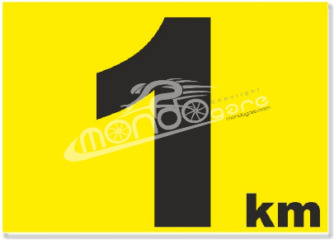 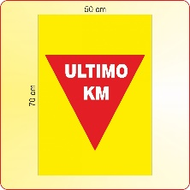

COLORE NERO

-125   
-115  
-105  
-95  
-85  
-75  
-65  
-55  
-45  
-35  
-25  
-15  
-5  
- ULTIMO KM  
  
COLORE ROSSO  
-70  
-60  
-50  
-40  
-30  
-20  
-10  
-ULTIMO KM